GRIZZLY 600 Cabin

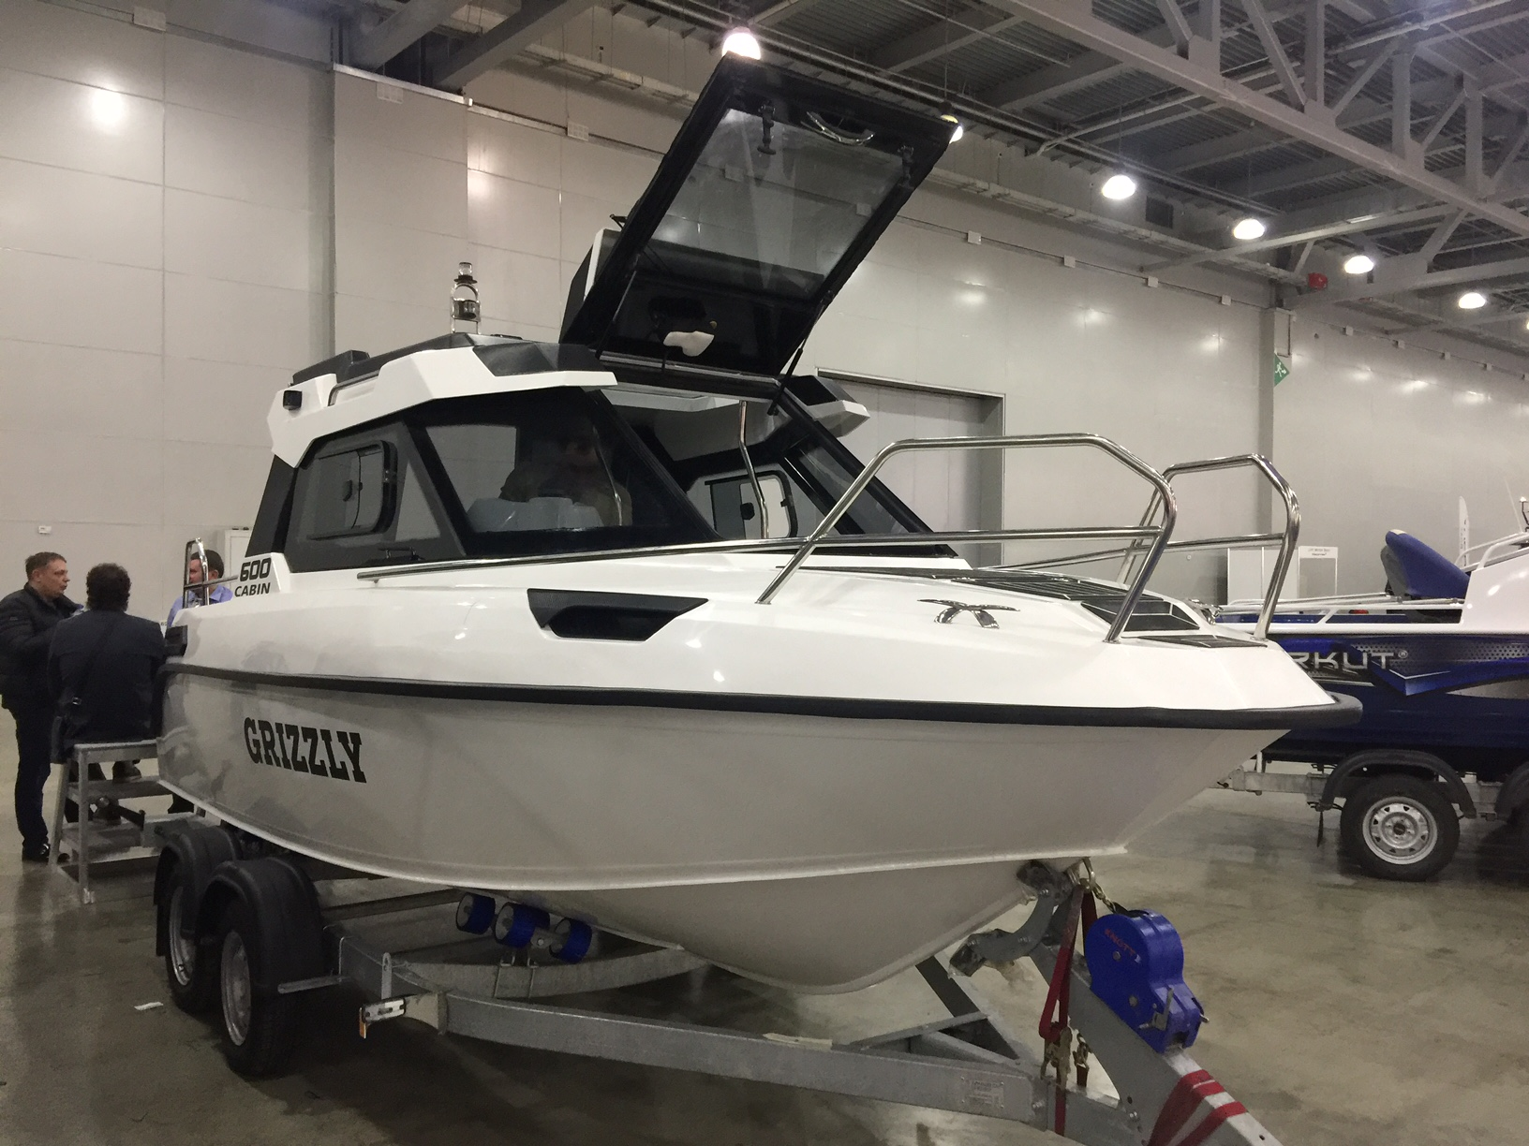

Длина: 6.0 м, Максимальная ширина: 2.25 м, Высота надводного борта: 0.90 м, Килеватость: 19º,
Количество пассажиров: 8 чел, Высота транца: 510 мм, Масса: 650 кг, Корпус: сварной, Толщина днища: 4 мм, Толщина борта (зигованный): 3 мм, Киль: 10 мм, Рекоменд.мощность двигателя: 90 -150 л/с*, Максимальная скорость: 84 км/ч., Осадка 0.30 м
Стандартная комплектация | Дополнительное оборудование | Цена
Корпус из морского алюминия высшего качества (AL Mg5М)  Днищевой лист - 4 мм. (AL Mg5М)  Борт -3 мм. (AL Mg5М)  Киль - 8 мм. (AL Mg5М)  Транец высотой - 510 мм.  Продольно поперечный набор - 4 мм. (AL Mg5М)  Цвет корпуса серый (алюминиевый)  поклеен пленкой ORACAL (белый)  Палуба из ударопрочного пластика покрытие гелькоут класс Premium (цвет белый)  Нескользящее покрытие на нос, корма, потопчины (пластик)  Остекление салона (стекло каленое - 6 мм.)  Задняя панорамная перегородка со сдвижной дверью (с замком) с выходом на кокпит (стекло каленое)  Транцевая площадка (кринолин), 2 шт.  Привальный брус.  Рулевое управление со штурвальным тросом под мотор до 200 л/с.  Штурвал с логотипом GRIZZLY  Стационарный топливный бак - 140 л.  Носовые рейлинги из нержавеющей стали Ø 25 мм.  Боковые рейлинги из нержавеющей стали Ø 25 мм.  Рейлинги на крыше из нержавеющей стали Ø 25 мм.  Оклейка потолка каюты (морской ковролин)  Бардачёк в пассажирской консоли.  Панорамный сдвижной люк на крыше (стекло каленое).  Центральная дверь выход на носовую палубу (открывание вверх).  Носовой ящик под якорь.  Каюта со спальными местами - 2 человека.  Мягкие накладки (матрасы) на спальные места (морской винил).  Трансформирующиеся кресла капитан, штурман (винил кожа).  Рундуки в каюте - 3 шт.  Рундуки в рубке - 2 шт.  Кормовые рундуки - 2 шт. (кокпит)  Мягкие подушки на рундуки кормовые со спинками (морской винил)  Решётки вентиляционные в рундуках (пластик).  Швартовые утки из нержавеющей стали - 4 шт.  Панель управления судовым электрооборудованием.  Прибор уровня топлива.  Ходовые огни.  Топовый огонь.  Электропомпа.  Выключатель массы с ключом.  Ящик под аккумулятор. | Нестандартный цвет пластика по каталогу RAL | 26000
 | Окраска корпуса по каталогу RAL | 35000
 | Изменение цвета наклеек | 5700
 | Выбор цвета сидений | 10000
 | Выбор цвета тент ходовой | 5000
 | Оклейка бортов рубки (ковролин) | 18000
 | Дополнительный транец под маленький мотор | 12000
 | Дворник на лобовое стекло | 23 500
 | Трап носовой | 12000
 | Трап на корме | 12000
 | Носовые рейлинги с баранами (для установки носового трапа) | 9000
 | Тарга со спиннингодержателями (8 шт. нержавеющая сталь) | 39500
 | Панорамное остекление каюты | 15000
 | Иллюминаторы бортовые, 2 шт. | 15000
 | Сдвижные форточки в боковом остеклении каюты, 2 шт. | 30 000
 | Врезные носовые фары (акульи глаза) | 26000
 | Фонарь освещение кокпита (2 шт.) | 5600
 | Диодные ходовые огни 2 шт. | 10000
 | Мачта (ходовой, кормовой, топовый огни), (комплект) | 10000
 | Тент ходовой | 39000
 | Тент транспортировочный | 15000
 | Фильтр тонкой очистки (сепаратор) | 5500
 | Стол в рубке | 26000
 | Многофункциональный кожух рецесса с подъемным столом на роликах | 20000
 | Рейлинги на многофункциональный кожух рецесса, 2 шт. | 10000
 | Бардачок в многофункциональный кожух рецесса | 5000
 | Рейлинг над входом в рубку (нержавеющая сталь) | 10000
 | Гидравлическое управление до 150 л. c. | 85000
 | Гидравлическое управление до 300 л. c. | 95000
 | Дополнительная помпа (автомат) с установкой | 6700
 | Фара на таргу (радиоуправляемая) с установкой | 26500
 | Площадка для установки дистанционного прожектора | 7000
 | Автопилот | По запросу
 | Установка эхолота (работа) | 3700
 | Площадка под датчик эхолота | 1000
 | Аудиоподготовка (для 4-х динамиков и бокса под магнитолу) | 7900
 | Музыкальная система (4 динамика, магнитола, антенна, бокс под магнитолу) | По запросу
 | Установка стаканов спиннингодержателей (врезные), за 1 шт. | 3000
 | Прикуриватель | 2300
 | Морской отопитель каюты webasto с установкой | 85000
 | Консоль для буксировки лыжника | 10000
 | Звуковой сигнал (встроенный) | 7600
 | Звуковой сигнал (горн) | 7600
 | Ручки на заднем диване 2 шт. | 6000
 | Комплект дерева (комплект карбон) в кокпите (накладки на консолях, руль, и т. д.) | 32000
 | Боковые накладки с карманами и подлокотниками (пластик белый) 2 шт. передние | 24 000
 | Боковые накладки с карманами и подлокотниками (пластик белый) 4 шт. задние | 28 000
 | Накладка из дерева с подстаканниками (нержавейка) для стола | 10000
 | Синтетическое тиковое покрытие в кокпите | 98000
 | Синтетическое тиковое покрытие в кокпите без окантовки | 76000
 | Утки швартовые нержавеющая сталь (бульдоги), 4 шт. | 8000
 | Возможность установки лебедки в носовой ящик под якорь
 | Чехол для мотора | 10000
 | Установка мотора 60-100 л.с./100-250 л.с. | 18000/23000
Стоимость базовой комплектации 950 000 рублей
Доставка до г.Уфа 40000

